Мазмұны

Кіріспе..........................................................................................................................4
1. Деформация туралы ұғым
1.1 Серпімді дене түсінігі...........................................................................................5
1.2 Тартылу кезіндегі күштер және деформациялар................................................8
1.3 Деформацияланған денелердегі құбылыстар картинасы...............................12
1.4 Материялдардың қасиеттері..............................................................................14
1.5 Ішкі күштер және кернеу...................................................................................15

2. Деформацияның түрлері және параметрлері
2.1 Серпімді денедегі кернеу. Жалпы жағдай........................................................22
2.2 Дененің кіші деформациялары..........................................................................29
2.3 Кернеулер мен деформациялар арасындағы тәуелділік.................................34
2.4Созылу иілу кезіндегі серпімділік модулін анықтау........................................42
2.5 Иілу кезіндегі серпімділік модулін анықтау....................................................45
2.6 Айналу кезіндегі жылжу модулін анықтау......................................................46
2.7 Серпімділік модулін иілтіру әдісімен анықтау................................................47

- Экперимент жасау

Қорытынды…………………………………………………………………..........55
Пайдаланылған әдебиеттер………………………………………………...........56

Кіріспе

Физика-материя қозғалысының жалпы және қарапайым формаларын,
қасиеттерін зерттейтін ғылым.Әлемде, жер бетінде және жерден тыс нақты өмір сүретіндердің баршасын ғылымда материя деп атайды.Физикалық шамалармен тәжірибе жасау негізінде физикалық заңдар ашылады.Физикада анықталған іргелі заңдардың өзінің күрделілігі мен орнықтылығы жөнінен кез келген құбылыстарды зерттеу басталатын деректерден әлде қайда асып түседі.Табиғаттағы әр бір нәрсе материялық қозғалыста болады.Бұл қозғалыстар және сол қозғалыстардағы денелер бір біріне ұқсамайды .Оларға әсер етуші күштер де өзгеше.Ньютон механикасы сонша зор құбылыстар класын-денелер қозғалысын дұрыс сипаттаған, физика тарихында (тіпті жалпы ғылымда ) алғашқы тұтас, теория болды.Ньютон замандастары бұл теорияға қайран қалды.Ньютон заңдары адамға қозғалысты тек зерттеп, біліп қана қоймай, оны басқаруға да мүмкіндік береді.Бұл заңдар ешқашан да және ешбір жағдайда да бұзылмайды.Сондай-ақ қазіргі физика электрондық есептеуіш машиналарын одан әрі қарқынды дамудың, қимыл әрекет шапшаңдаудың және сенімділігін арттырудың жаңа жолдары мен әдістерін ашып отыр.
Қазақстан Республикасының білімін дамытудың Мемлекеттік жоспарын ары қарай іске асыру барысында және Қазақстанның білім жүйесінің функциясын эффективті іске асыру үшін, Қазақстаның дүние жүзінің білім кеңістігінде тианақты жоғарғы, орнында болуы Елбасы Нұрсұлтан Әбішұлы Назарбаевтің дамыған елу елдің біріне айналу жоспарын жеделдетер деп сеніммен қараймыз.Сондай – ақ қазіргі физиканың ғылыми техникалық ревалюцияға шешуші үлес қосатынымызға да сеніміміз зор.

1.1 Серпімді дене түсінігі .

Күштің өзгеруіне байланысты дененің формасы өзгереді немесе деформацияланады. Қатты денелердің механикасын оқу барысында біз, дене деформациясын қозғалысқа аз әсер ететіндіктен ескермедік. Бірақ, көптеген басқа есептерде мұның барлығын ескеруімізге тура келеді. Бұл таруда біз денеге әсер ететін күштер және олар арқылы туындайтын деформацияларды қарастыратын боламыз.
Ең алдымен біз мынаны ескеруіміз керек, яғни, денеге күш әсер еткенде, ол тыныштықта ма әлде бірқалыпсыз қозғалыста ма, оған байланыссыз дене деформацияланады. Мысалы: Сызғыштың екі ұшына оны тартатын тең және қарама-қарсы күштер әсер етсін, бұл күштердің ұлғаюы барысында сызғыш созылады, сызғыштың жеке бөлшектерінің арасындағы қашықтық та ұлғаяды, сызғыш деформацияланады. Сызғыштың ұштарына түсірілген күштердің ұлғаюымен барлық жеке бөлшектердің арасындағы қашықтық ұлғаяды.
Енді тура осы сызғыштың бір ұшына күш әсер етеді делік. Осы күштің әсерінен сызғыш үдеумен қозғала бастайды, осы себепті де онда деформация туындайды. Бірақ бұл жолғы деформацияның сипаттамасы басқа. Біріншісінде деформация сызғыштың барық бөлігіне бір текті әсер етсе, екіншісінде сызғыштың әр түрлі бөліктері әр түрлі деформацияланатын болады,сызғыштың күш көп әсер ететін бөлігі көбірек деформацияланады.
Сызғыштың деформациялануын схема түрінде (1- суретте) көрсетілгендей елестетуге болады, яғни пружина (серіппе) арқылы байланысқан массалар түрінде модельдің соңғы массасына сырттан күш әсер еткенде,тізбек үдеумен қозғалады; әр бір серіппеге әсер ететін күш бірінен – біріне өткен сайын азаяды. Қандай-да бір серіппені тартатын күш барлық массаларға үдеу береді, сондықтан да серіппелердің деформациялары әр түрлі болды. Осы себепті де біртекті сызғыштың әр түрлі бөліктеріндегі тартылулар бірдей болмайды. Деформацияланған дененің әр түрлі бөліктеріндегі күштер ішкі күштер немесе күштену деп атайды.
Бұл мысалдар деформацияны талдау кезінде оның әсер ету сызығы бойынша жылжытуға болмайтындығын көрсетеді. Деформация бірінші масса немесе үшінші массаға күш түсірілу түсірілмеуіне байланысты әр түрлі болады.
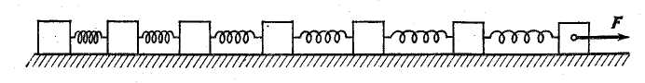
(1-сурет)
Деформация түсірілген күштің немесе салмақтың өзгеруіне байланысты өзгереді. Тұрақты күш әсер еткенде өзгеріссіз қалады.
Күштер мен деформацияларды біріктіретін заңдар өте күрделі, өйткені әдетте күш пен деформация арасындағы байланыс біртексіз және түсрілген күштің шамасына және сипатына байланысты.
Тек серпімді денеде және күш шамасының өзгеруінің белгілі диапазонында, күштер деформацияны бірдей анықтайды немесе керісінше.Күш және деформацияны байланыстыратын заңдылықтарды анықтау үшін біртекті өзектің (немесе цилиндрдің) өз осі бойынша созылуы немесе сығылуы түріндегі қарапайым деформацияны қарастырамыз. Ұзын болат өзектің немесе сымның созылу тәжібелерінің нәтижесін қарастырамыз. (2-сурет). Егер өзектің материалы біртекті болса, кез келген күште бірдей созылатын болады. Өзек ε салыстырмалы ұзаю деп аталатын созылу деформациясымен сипатталатын болады:
$ε=\frac{{Δl}_{1}}{l_{1}}$ (1)
мұндағы Δ l₁ - бастапқы l₁- ұзындығы бар болған, өзектің кез келген кесіндісінің ұзаюы. Кез келген кесінді үшін, сонымен бірге сым үшін де ε шамасы бірдей болады және Ғ тарту күшінің шамасына тәуелді болады. Ғ күшінің әсерінен өзекте ішкі күштер, күштенулер туындайды.Өзекті ойша бірнеше бөліктерге бөлеміз және оның тепе-теңдік шарттарын қарастырамыз.
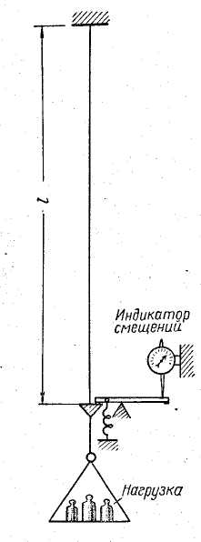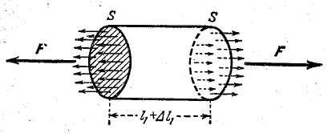
(2-сурет) (3-сурет)
Тепе-теңдік шартынан бұл бөліктің ұштарына өзектің көрші бөліктерінен әсер ететін күштер бір-біріне тең және қарама-қарсы екендігі шығады. Бұл кез келген өзек кесіндісіне орынды болғандықтан, сәйкесінше өзектің кез келген көлденең кесімінде Ғ –ке тең күштену туындайды.
Ғ күштенуді көлденең кесімнің бетіне түсірілген күш ретінде, «беттік» күш ретінде қабылдауға болады. Егер материал бір текті болса, күштену көлденең кесімнің жүзіне тең әсер етеді деп есептеуге болады. Көлденең кесімнің ауданына әсер ететін күштенуді кернеу деп атайды және оны σ – мен белгілейді. Созылып жатқан өзекте туындайтын σ кернеу мынаған тең:
σ= $\frac{F}{S}$ (2)
мұндағы S-өзектің көлденең кесімінің ауданы. Тәжірибелердің көрсетуі бойынша ε салыстырмалы деформация σ кернеумен анықталады.
Ғ тарту күшін немесе σ кернеуді жаймен көбейтіп отырамыз және өзектің ұзаюын немесе ε салыстырмалы деформацияны өлшейміз. Осы тәжірибелерге сүйене отырып 4-суретте көрсетілген σ кернеу мен ε салыстырмалы деформация арасындағы тәуелділікті аламыз.
1.2 Тартылу кезінегі күштер және деформациялар.

Онша көп болмаған күштенуде σ кернеу және ε деформация шамамен бір-біріне пропорционал болады. Осылайша П нүктесіне шейін созлады. Әрі қарай деформация жылдам өсе бастайды да қисық ε деформация өсіне қарай иіледі, ал Т нүктесінен бастап біраз бөлікте деформация өсіне шамамен параллель болып барады – керену өспейді, ал деформация өседі. Қисық участкісіне сай деформация (немесе кернеу) ауданы (Т-дан басталатын) ағымдық ауданы немесе пластикалық деформация ауданы деп аталады.

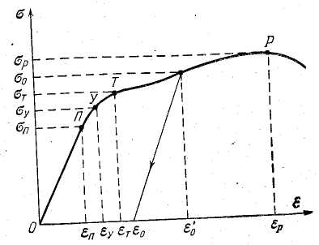
(4-сурет)
Әрі қарай, ε деформациясының өсуінен кернеу қисығы аздап ұлғаяды, Р максимум нүктесіне жетеді, содан соң үзіледі. Қисықтың соңы өзектің бөлінуіне сәйкес келеді; әрине тартушы күштің шамасы σ _{р} – максималь керенуге сәйкес келетін Ғ= σ _{р} Ғ шамаға жеткенде бөліну болады.
σ (ε) диаграммасын алып, тура осы материалдың жаңа үлгісін алып, келесідегідей ретпен тәжірибелер жүргіземіз: үлгіге қайсы бір σ кернеуге шейін салмақ түсіреміз. Содан соң біртіндеп салмақты азайтамыз, нәтижелерді үзбей жазып отырамыз. Бұл тәжірибелердің нәтижелелері күш пен деформация арасындағы біртекті тәуелділікті көрсетеді. Салмақ түсіру кезінде алынған σ (ε) қисығы салмақ алынғаннан кейінгісіне сәйкес келсе, деформация кернеуді біртекті анықтайды және керісінше. Мұндай тәжірибелердің бірнешеуін орындап көреміз,әрқайсысында максималь кернеудің мәнін үлкейтіп, содан соң азайтып отырамыз. Тез арада біз σ _{у} –дің бірнеше максималь мәнінен соң салмаққа сәйкес келетін қисықтар, салмақ алынғаннан кейінгі қисыққа дәлме-дәл түспейтіндігіне көз жеткіземіз. Тура сол мәндегі кернеуде салмақты алу кезінде деформацияның үлкен мәнін аламыз, үлгіден салмақты мүлдем алып тастаған кезде деформацияның мәні нөлге тең болмайды-өзекте, басқаша айтқанда қалдық деформациялар туындайды.
0 бөлікке тура келетін кернеу мен деформацияның аз мәндеріндегі аудан-берілген болат материалының серпімді деформациясының ауданы болып табылады. ε _{у} – ден кіші осындай деформацияларда, болат өзек созылу кезінде серпімді дене сияқты болып қалады. σ _{п} және σ _{т} мәндерінің аралығында сыналып жатқан материалды созу кезіндегі серпімділік шегіне сәйкес келетін нүктелер жатады.
Берілген материал үшін серпімділік шегіне жетпейтін деформациялар кезінде дене серпімді болып қалады. Тек қана серпімді деформациялар аймағында немесе жай серпімді аймақта ғана кернеулер мен деформациялар біртекті байланысқан.
4- суреттегі σ (ε) қисықтың бастапқы бөлігі түзу сызықты береді; бұл бөлікте жобамен П нүктесіне дейін кернеумен деформацияның тәуелділігін тура пропорционалдықтың қарапайым заңымен ұсынуға болады.

σ = Е ⋅ ε (3)

бұл тәуелділікті Гук заңы деп аталады. Пропорционалдықтың тұрақты коэффициенті Е Н/м² немесе Н/мм² пен өлшеніп, Юнг модулі деп аталады және берілген материалдың тікелей сипаттамасы болып табылады. (көптеген техникалық анықтамаларда Юнг модулі кгс/ мм ² бірлікпен берлген). Гук заңы орын алатын область пропорционалдық області деп аталады, ал σ _{п} және ε _{п} деформация бағынатын шамалар пропорционалдық шектері деп аталады. Болат үшін пропоционалдық шегі серпімділік шегіне жақын жатады, бірақ олар сәйкес келмеулері де мүмкін.
Серпімділік шегінен кейінгі деформация-кернеу қисығының бөлігі пластикалық деформация ауданы деп аталады, және мұндай деформациялар кезінде дене серпімсіз болып табылады.
Егер деформация шамасын пластикалық деформация ауданына жататын қайсыбір ε₀ шамасына дейін жеткізіп, жүкті алатын болсақ, деформация шамасы 4-суретте көрсетілгендей біраз азаяды. Жүкті (салмақты) мүлдем алып тастайтын болсақ қалдық деформация ε₀ тура ε′₀-нің мәніне жететін болады.Қалдық деформациялар пластикалық ауданындағы бастапқы деформацияға дерлік тең болады. Бұл оауданда әдетте екі түрлі нүкте қарастырылады: ағымдық шегі (Т немесе σ _{т} нүктесі) және беріктік нүктесі (Р немесе σ _{р} нүктесі). Ағымдылық шегіне жеткенде материал «жұқара» бастайды; бұл салмақтың өспей, деформацияның ұлғаюын
білдіреді. σ _{р} беріктік шегі – үлгі бұзыла қоймайтын максимальды кернеу; бұл шектен асып кетсе үлгі бұзыла бастайды.
Созу және сығу кезіндегі деформациялар өте қарапайым. Өзектен ойша бөлініп алынған куб, мұндай деформация кезінде параллепипедке айналады. Бұдан кубтың көлденең қимасы да өзгереді, сонымен бірге өзектіңде көлденең қимасы өзгереді: созу кезінде көлденең қима азаяды, ол сығылу кезінде ұлғаяды, мұның барлығын тәжірибе жүзінд көру керек. 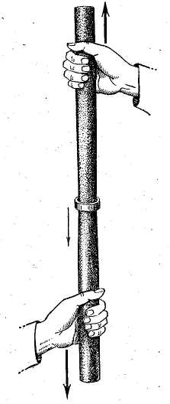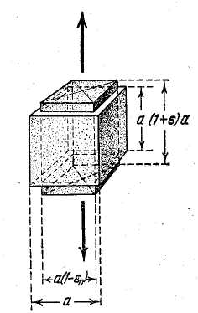
(5-сурет) (6-сурет)

Созу кезінде диаметрдің азаюын байқау өте оңай, алдын ала металл сақина кигізілген резина түтікшені созу арқылы. Егер түтікшені вертикаль ұстап тартатын болсақ, онда сақина біраз тартқан соң төмен түсіп кетеді. (5- сурет).
Тәжірибелер өзектің көлденең қимасының азаюы ε ұзаю деформациясына пропорционал. Егер кубтың көлденең шекарасын сақтап тұратын қабырғаның салыстырмалы қысқаруын ε_{п} арқылы белгілейтін болсақ, онда

ε _{п} = μ ε (4)

мұндағы μ –ді көлденең сығу модулі немесе Пуассон коэффициенті деп аталады. Көлденең сығу модулі Юнг модулі сияқты материалдардың серпімділік қасиеттерін анық сипаттайды.
Қарапайым ойлаулардан соң мынадай пікірге келуге болады, яғни біртекті изотроп материалдың көлденең сығу модулі μ<1/2 болады.
Кубтың созлмай тұрғандағы көлемі а³ болсын. Егер кубтың қабырғалары өзек өсіне паралель болса, онда деформациядан соң көлем мынаған тең болады.

а³*(1+ε) (1-ε _{п}) = а³ (1+ε) (1-μ ε) ² = а ³ (1+ε-2 μ ε + μ² ε ²-2 μ ε ² + μ ² ε ³) (5)

Созу кезінде көлем азаймайды, сондықтан

ε (1-2 μ) + өте аз шамалар ≥0; (6)

Бұдан ε>0 екендігін біліп, аз шамаларды ескермей мынаны аламыз.

μ ≤ 1/2 (7)

1.3 Деформацияланған денелердегі құбылыстар картинасы

Деформацияланып жатқан денеде өтетін физикалық процесстер өте күрделі және бұл облыстағы көптеген сұрақтар осы уақытқа дейін зерттелмеген.
Жоғарыда айтылған құбылыстардың барлығы металлдарға тиісті. Рентгеноскопиялық зерттеулер көрсеткендей жай жағдайда металлдар бір-бірінен салыстырмалы түрде кіші, әртүрлі орналасқан ұсақ кристаллдардың жиынтығын береді. Кристаллдарда атомдар кристалл торлардың бойымен, реттілікпен орналасқандығы белігілі. Мысалы алюминийдің кристалл торы бір-біріне жанасып тұрған,бірдей ұяшықтардың жиынтығынан тұрады. Әр бір ұяшық кубтәріздес болып, бұрыштарына атомдар орналасқан, және әр куб қырының центрінде бір атом орналасады. Кристалл торлардың мұндай құрылымы ценрленген қырлы куб торлар деп аталады.
Әрине, егер материалдың үлгісі толығымен тек кристаллдан (монокристаллдан) тұратын болса, онда оның әр бағыттағы серпімдлік қасиеттері әртүрлі болады. Мұндай денелер анизотропты денелер деп аталады. Ал шын мәнінде ұсақ кристаллдар хастикалық түрде орналасқан және бір-біріне салыстарғанда әртүрлі бағытта бағытталған (7- сурет).
Сондықтан металлдың серпімділік қасиеттері әр түрлі бағытта да бірдей және металл изотропты дене болып табылады. Пластикалық деформация кезінде монокристаллдардың кейбір белгілі жазықтық маңында сырғанауы байқалады. Кристалл бөлшектер мұнда сырғанау жазықтықтарында бір-біріне қатысты оңай қозғалады және осы жағдайда (қалыпта) салмақ, алынған сонда қала береді. Пластикалық деформация кезінде денені құрайтын ұсақ кристаллдар да осы процесс жүреді.
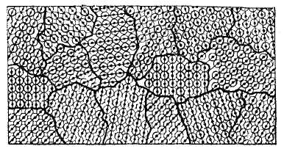
Металлдағы деформация картинасын былайша елестетуге болады. Серпімді деформация аймағында кристаллдар қозғалмай және бұзылмай өздерінің формаларын өзгертеді. Салмақ алынған соң олар өздерінің бастапқы қалыптарына келеді. Пластикалық деформация аймағында кристаллдар формаларын (пішіндерін) жоғалтып қана қоймай бір-біріне қатысты сырғанап, сынады да. Бұл өзгерістер салмақ алынған соң да өз қалпына келмейді, дене деформацияланған дене болып қала береді де, онда қалдық деформациялар туындайды.
Пластикалық деформациялардың технологияда алатын орны көп: пластикалық деформациялардың арқасында металлдардан құйма бұйымдар, ию, штамповка жасау мүмкіндігі туып отыр. Егер металл тек серпімді деформациялы болғанда, аталған тәсілдер арқылы металлдан еш нәрсе істеу мүмкін болмас еді.
Мынаны ескеруіміз керек, яғни пластикалық деформация күйіне жеткізілген және салмақ түсірілген үлгі, деформациядан соң өзгертілген серпімді қасиеттерге ие болады. Егер тағы да салмақ түсірсек, пропорционалдық шегі ұлғаятындығын көреміз. Мысалы, болат сымды жасар алдында, оның беріктігін арттыратын өңдеу жүргізіледі. Металлдар және басқа материалдардың механикалық қасиеттерін белгілі тәсілмен өңделген және белгілі өлшем мен пішіні бар өзекті созу арқылы анықталады. Созуды гидравликалық пресс принципі бойынша жұмыс істейтін арнайы машиналарда амалға асырады.
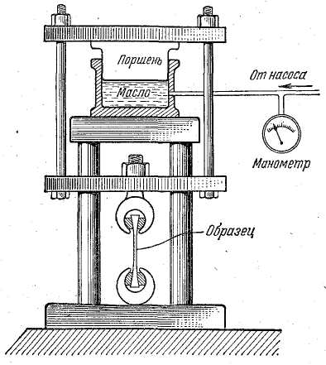
(8-сурет)
1.4 Материялдардың қасиеттері

Поршень цилиндріндегі қысымнан тартушы күшті анықтайды, ал дәл прибормен өлшенген поршеннің қозғалуы стержень деформациясын анықтауға мүмкіндік береді. Принципінде тура осындай әдіспен өзекті сығу кезіндегі деформация мен кернеудің тәуелділігі анықталады, ол үшін өзекті қысқа және жуан етіп алады. Металлдар үшін Юнг модулі сығу кезінде де созу кезінде де бірдей болып қалады. 9 а –суретте кәдімгі болат үшін деформация –кернеу қисығы сипатталған. Сығу кезінде пропорционалдық шегі созуға қарағанда басқа мәнге ие болады және пластикалық деформация аймағындағы қисық сәл басқаша болады.
Басқа материалдар үшін кернеу-деформация қисығы тіпті басқаша түр алады. Мысалы: 9 б – суретте шойын үшін осы қисық көрсетілген. Созу кезінде шойынның пластикалық деформация аймағы болмайды. Серпімділік шегіне жеткенде білінер-білінбес ағымдылық аймағы басталады да үлгі бұзыла бастайды. Мұндай материалдар морт материалдар деп аталады, олардың иілгіш материалдарға қарағанда пластикалық деформация аймағы аз болады.
Иілгіш және морт материалдардың қасиеттеріндегі мұндай айырмашылықтарды білу практикада өте қажет болады. Егер иілгіш материалдан жасалған машина жұмыс істеп жатқанда керену кейбір жерлерде серпімділік шегінен өтетін болса машина бұзылмайды,ал машина морт материалдан жасалған болса, істен шығады.Сығу кезінде шойында дерлік пропорционалдық аймағы болмайды, Е-нің өте аз мәндерінде де кернеу-деформация тәуелділігі сызықты емес болады. 9 в-г – суретте кейбір материалдар үшін кернеу-деформация тәуелділігі көрсетілген.Мәрмәр, бетон сияқты морт материалдар техникада созуға қарағанда сығуға «шыдамды» болады, яғни сығу кезінде беріктік шектері созу кезіндегіге қарағанда жоғарлау болады.
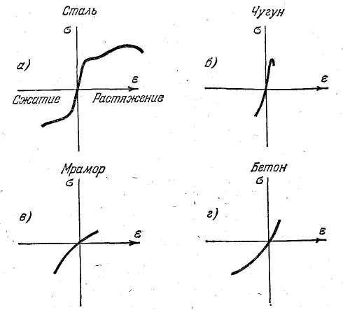
(9-сурет)

Материялдардың серпімді қасиеттерін білген жағдайда ғана төзімді машина,құрап және басқаларды құруға болады.

1.5 Ішкі күштер және кернеу

Сыртқы күштер әсер етіп тұрған кез келген қатты денедегі күштену мен кернеуді былайша қарастырған оңай: дененің кез келген бөлігін бөліп аламыз. Бұл бөлініп алынған бөлшекке дененің басқа бөліктерінен күш әсер ете бастайды, немесе бөлініп алынған бөлшектің бетінде кернеу болады. Кернеулер белгілі бір шарттарға бағынады, яғни осы бөлініп
алынған бөлшекке әсер ететін күштер дене тыныштықта тұрғанда нөлге тең болуы керек немесе бөлшектің массасы мен оның қозғалысы кезіндегі үдеудің көбейтіндісіне тең болуы керек, сонымен бірге бұл күштердің моменттеріне де қатысты өте орынды шарттар бар. Егер күштер мен моменттердің проекцияларын үш координата остері бойынша қарастыратын болсақ, берілген бөлшекке әсер ететін күштерді қанағаттандыратын алты теңдеуді аламыз: үшеуі –күштердің проекциялары үшін, үшеуі –үш осьтің айналасындағы моменттер үшін. Бұл шарттар деформациядан мүлдем тәуелсіз және серпімді аймақта да, пластикалық деформация аймағында да бірдей болып келед.
Біртекті өзекті созған кездегі кернеуді қарастырамыз. Ойша осы өзектен оның өсіне перпендикуляр етіп призма пішіндес бөлшек кесіп аламыз. Сонда призманың төрт қырындағы кернеу нөлге тең болады да, тек негізіндегі кернеу σ₀, қарама қарсы бағытталған және негізге нормаль. Олар мынаған тең:
σ ₀ = $\frac{F}{S}$ (8)
мұндағы Ғ-көлденең қимадағы күштену, ал S- көлденең қиманың ауданы. Егер өзек біртекті болса, онда σ₀ кернеу бүкіл көлденең қима үшін бірдей және өзек тыныштықта тұрғандағы кез келген көлденең қима үшін бірдей болады.

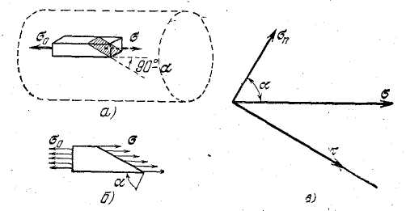
(10-сурет)
Жалпы жағдайда қатты денедегі кернеу өзі жатқан участкіге қандай да бір бұрышпен бағытталған болады. Біздің жағдайымызда бөлініп алынған бөлшекті мүлдем басқаша елестетуге болады, мысалы призманы жазық бойлап кесіп алған соң, оған жүргізілген нормаль мен өзек осінің арасында α бұрыш пайда болатын етіп. Сонда призманың көлденең кесіміндегі σ σ₀ –ге тең болмай қалады, ал σ өзектің осіне 90⁰ бұрышпен бағытталған болады. σ кернеудің шамасын кесіп алынған бөлшектің тепе-теңдік шартынан анықтаймыз. Бұдан көретініміз, бөлшекке әсер ететін күштер тепе-тең және қарама-қарсы, бұдан.

σ ₀ S = σ$\frac{S}{\text{cos}α}$
немесе
σ = σ₀ cos α (9)

мұндағы S-призманың нормал қимасының ауданы σ кернеудің қима жазықтығына нормаль құраушысы σ _{п} және тангенциял құраушысы τ бар (10,в сурет).Нормаль құраушысына тең
σ _{п} = σ cos α = σ ₀ cos ² α (10)

ал тангенциаль құраушысы:
τ = σ sin α = σ₀ cos α sin α (11)

Олар қима ауданының нормалімен өзек осінің арасындағы α бұрышқа тәуелді.Қима ауданын α бұрыштыңәр түрлі мәндерінде алып және (9),(10) және (11) формулаларына сәйкес кернеудің әр түрлі мәндерін аламыз.Аудан мен өзек өсінің арасындағы бұрыш 45⁰ болғанда тангенциалды құраушының мәні σ₀/2-ге тең, ең үлкен көрсеткішті береді; әрине,бұл жағдайда нормаль құраушының да сондай болады.(11-сурет)

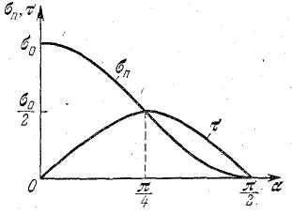
(11-суерет)

Осыдан қатты дененің созылу процесі өте күрделі екендігін көруге болады.

2.Деформацияның түрлері және параметрлері

Жылжу кезіндегі таза деформацияны, мысалы, біртекті дөңгелек өзекті (стерженді) айналдыру кезінде, өзектің бір негізі басқа бір негізіне қатысын φ бұрышпен өз осінің маңында айналғанда көруге болады. Бұл кезде пайда болатын деформацияны алдын ала ортоганалды сызықты тор кигізілген резина түтікті айналдыру арқылы көруге болады. Мұндай айналдыру кезінде цилиндрдің шеңбері бойымен сызықтар пішімдерімен жоғалтпайды, ал ось бойымен орналасқан сызықтар винт тәріздес пішінге енеді. (12, а-б сурет).
Түтікшені ойша айналу кезінде винттік (бұрғылық) сызықтың кесімін дисктің ішінде тура деп есептеуге
болатындай етіп, жұқа дисктерге бөлеміз. Дисктен сақина, ал сақинадан кішкене куб бөліп аламыз. (15, б-сурет). Диск өте жұқа болғандықтан түтікшенің деформациясы кезінде кубтың жоғарғы қыры төменгісіне қарағанда жылжиды (бүйір қырлары қисаяды), бүйір қырларымен төменгі қырларының арасындағы бұрыш түзуден айырмашылығы бар болып қалады. Кубтың деформациясы жылжудың таза деформациясы болып табылады, мұнда тек параллелепипедтің бұрыштары ғана өзгереді.
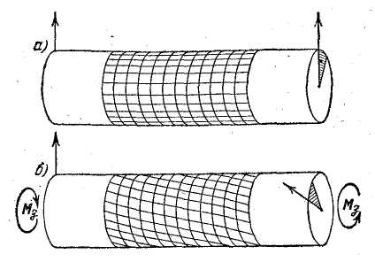
(12-сурет)
Жылжу деформациясы параллелепипед қырларындағы жанама кернеулерден ғана туындайды. Қабырғалары 1 см болған, төрт қырына жанама күштенулер қойылған кубты алайық (13 а - сурет).

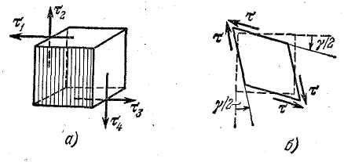
(13-сурет)
Кубтың тепе-теңді шартын ескере отырып, барлық жанама кернеулер мынаған тең дейміз:
τ₁ = τ₂ = τ₃ = τ₄ = τ

Жанама күштенулердің әсерінен кубтың сәйкес қырларының арасындағы бұрыштар γ кіші бұрыштарына азаяды. (13, б-сурет). γ бұрышпен анықталатын куб деформациясының шамасы заңды түрде кубтың сәйкес қабырғаларындағы τ жанама кернеулердің шамасымен байланысты. Берілген материал үшін γ және τ арасындағы байланыс, тура сол материал үшін ε және τ арасындағы тәуелділікпен бірдей (14 - сурет).Серпімділік аймағында сызықтық участка бар, онда
τ= Gγ (12)

G коэффиценті жылжу модулі деп аталады, және Н/м² өлшем бірлікпен өлшенеді.
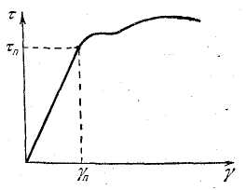
(14-сурет)

Енді дөңгелек қималы өзекті айналдыру кезінде туындайтын деформациямен күштенуді қарастырамыз; бұл деформацияларды біз жоғарыда аздап қарастырдық. Өзектің ұзындығы l₀,диаметрі D болсын да жылжу модулі G –ға тең материалдан жасалған болсын және ϕ₀ бұрышқа М моментпен айналдырылған болсын. Кез келген қимадағы ішкі күштер моменті өзекті айналдыратын күш моменті М₃-ке тең болады.
Ойша кесіп алынған өзектің В бөлігін қарастырамыз (15, а - сурет);В тыныштықта тұрғандықтан күш моменті нөлге тең болады.
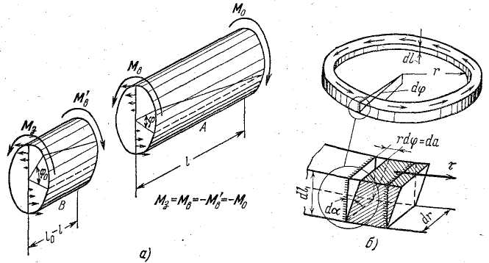
(15-сурет)
Бұл бөлікке бір ұшынан сыртқы күштердің моменті М₃, ал екінші ұшынан қимаға жанама ішкі күштердің моменті М${}_{В}^{}$ әсер етеді.
Одан әрі өзек қимасындағы жанама кернеулер қалай тарағандығын және деформациямен қалай байланысқандығын анықтаймыз. Қозғалмайтын негізден l қашықтықтағы dl өте аз биіктікті дискті өзектен қырқып аламыз да,бұл дисктің төменгі негізгі ϕ бұрышқа, ал жоғарғысы ϕ+dϕ бұрышқа бұрылды делік. Бұл дисктен ішкі радиусы г ал сыртқы радиусы r +dr сақина қиып аламыз (15, б –сурет). Сонда сақинадан қиып алынған кубтардың жылжу деформациялары бірдей болады, яғни барлығы dα бұрышқа бұрылады. Дисктің жоғарғы негізгі төменгі негізіне салыстырғанда, деформацияланбай dϕ бұрышқа бұрылса, онда жылжу бұрышы dα сақина радиусы г-ге пропорционал. Сақинаның жоғарғы негізінің төменгі негізіне қарағанда жылжуы маныған тең
dа = dl dα = r dϕ. ( 14)

Сондықтан жылжу бұрышы

dα = r$\frac{dϕ}{\text{dl}}$ , (15)

немесе сақинаның жылжу бұрышы сақинаның радиусымен айналдыру бұрышынан өзектің ұзындығы бойынша алынған туындыға көбейтіндісіне тең . Енді ауданы 2πrdr болған сақинаның беттік жазықтығындағы жанама күштенуді анықтаймыз; (13) және (15) формулалары бойынша кернеу τ мынаған тең:

τ = Gdα = Gr$\frac{dϕ}{\text{dl}}$ (16)

сондықтан сақина бетіндегі күштену

τ⋅2πr dr =$2{πr}^{2}G\frac{dϕ}{\text{dl}}\text{dr}$ (17)

өзек осіне қатысты күштенудің моментімынаған тең:

dΜ= $2{πr}^{3}G\frac{dϕ}{\text{dl}}\text{dr}$ (18)

Енді диск бетіндегі күштену моменттерін қосамыз немесе (18) формуланы r бойынша интегралдаймыз:

Μ= $2πG\frac{dϕ}{\text{dl}}\int_{0}^{D/2}{r^{3}\text{dr}=\frac{{πD}^{4}}{2^{5}}G\frac{dϕ}{\text{dl}}}$ (19)
Бұл момент өзекті айналдыратын М₃ моментке тең болуы керек, әйтпесе бір-біріне табыстырылған екі дисктегі моменттер бір-біріне тең.
(19) теңдеу егер өзек біртекті болса,онда өзекті айналдыру бұрышының туындысы өзек бойында тұрақты болып қалады.Бір-бірінен l₀ қашықтықта орналасқан өзектің дөңбек қимасыныңайналу бұрышы мынаған тең

ϕ₀= $l_{0}\frac{dϕ}{\text{dl}}$ , немесе $\frac{dϕ}{\text{dl}}$ = $\frac{ϕ_{0}}{l_{0}}$ (20)

(20) өрнекіті (19) формулаға қойып,ϕ₀ бұрыштың М₃ моментке тәуелділік формуласын аламыз:

М₃= Μ₀=$\frac{{πD}^{4}}{2^{5}}⋅G\frac{ϕ_{0}}{l_{0}}$ (21)

πD⁴G/32l₀ шама айналу кезіндегі өзек қатаңдығының коэффициенті деп аталады.

2.1 Серпімді денедегі кернеу. Жалпы жағдай

Алдынғы қарастырылған мысалдар әр түрлі аудандарда әр түрлі кернеулер болатындығын, бірақ олар бір-бірімен байланысты екендігін көрсетеді. Жалпы жағдайда, кез келген салмақты мүмкін болған кернеулердің жиынтығы нүкте қиылысында екінші рангтың симметриялық тензорының компоненттерін беретін алты шамамен анықталады. Кернеу және басқа да физикалық шамаларды сипаттауда тензорларды қолдану өте ыңғайлы.
Әр түрлі берілген нүктеден өтетін кернеулердің өзара байланысын көрсету үшін, осы нүктенің маңайындағы денеден кесіп алынған шексіз кіші тетраэдрдың тепе-теңдігі қарастырылады. Дененің қарастырылып отырған нүктесінде тік бұрышты координаталар жүйесінің басы орналасқан делік (16-сурет), оларды 1,2,3 деп және осы осьтердің векторларының проекцияларын сәйкес цифрлық индекстермен белгілейміз. Нормаль ν бірлік векторымен белгіленген аудан, О нүктесінің маңынан өтіп, координаталық жазықтармен бірге АВСО тетраэдрін құрайды.

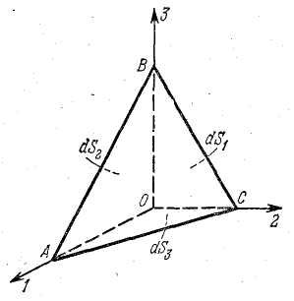
(16-сурет)
Бұл тетраэдрдың қырларына дененің қалған бөліктерінен күштену әсер етеді. dS тең АВС қырының ауданы 1- оське нормаль қыр ауданы dS₁ – мен мынадай теңдікпен байданысқандығын ескертеміз.: dS₁=ν₁dS, мұндағы ν₁- ν мен 1-ось арасындағы бұрыш косинусы. Осыған сәйкес, dS₂= ν₁dS және dS₃= ν₁dS; мұндағы dS₁, dS₂ және dS₃ 1,2 және 3 осьтерге сәйкес тетраэдр қырларының ауандары. dS аудандағы күштенулерді σ_{ν} dS арқылы белгілейміз. σ_{ν} - осы аудандағы кернеу (вектор).

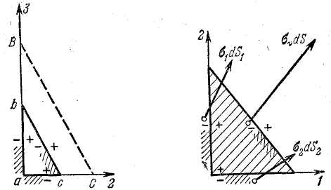
(17-сурет) (18-сурет)
Әдетте созылатын нормаль кернеулер оң, ал сығатындары-теріс болып есептелінеді. Координаталық жазықтықтардағы аудандардың оң жағы деп ось үшін бағытталған жағын айтады, бұл осьтің бірлік векторы терістен оңға бағытталған. dS ауданның оң жағы тетраэдрдің сыртында жатады. (17- сурет). Тетраэдр бетіне әсер ететін күштердің тепе-теңдігі мынадай жағдайда орын алады.

σ_{ν} dS - σ₁dS₁ - σ₂ dS₂ - σ₃ dS₃ = 0 (22)

(бұл жерде кернеулердің таңбалары ескеріледі).
Көрнекілік үшін 18-суретте барлық күштенулер (1,2) жазықтықтарға паралель болатын ″жазықтық″ жағдайында күштену векторларын көрсетеміз;бұл жағдайда тетраэдрдің орнына призманы алуға болады, ал векторлардың барлығы жазықтықта жатады. (22) теңдеу бұл жағдайда мынадай түрге енеді.

σ_{ν} dS - σ₁ dS₁ - σ₂ dS₂ = 0

Тетраэдрдің іші үшінші ретті, ал сырты екінші ретті шексіз кіші шама болғандықтан, оның ішіндеі бөлшектерге түсірілетін заттың тығыздығына пропорционал күштерді ескермеуге болады.
Егер (22) теңдікті dS –ке бөлетін болсақ, ол мынадай түрге кіреді.

σ_{ν} = ν₁ σ₁ +ν₂ σ₂ +ν₃ σ₃ (23)

мұндағы ν_{1,} ν_{2,} ν₃-нормальді dS ауданға бағыттаушы косинустар. Бұл өрнек түріне қарай келесі өрнекке сәйкес келеді.
а_{ν} = ν₁ а₁ + ν₂ а₂ + ν₃ а₃ = νа

Бұл өрнек вектордың анықтамасын береді. а₁, а₂, а₃ – векторлар проекцияларын-скалярлар. Координата осіне түсірелітін 3 проекцияны біле отырып ν кез келген бағыттағы вектор проекциясы анықталады.
(23)формула екінші рангтың тензорын анықтау үшін қолданылады: σ_{1,} σ_{2,} σ₃ үш вектор σ_{ν} -векторын-кернеуді анықтайды.Координата осьтеріне нормаль үш аудандағы үш кернеу вектор белгі болса,онда νнормальді аудандағы кез келген кернеуді анықтауға болады.Үш вектор тоғыз санның-осы векторлардың координата осьтеріндегі проекцияларының жиынтығын береді.σ_{1,} σ_{2,} σ₃ векторларын компоненттерде жазамыз:
σ₁ = σ₁₁е₁ + σ₂₁е₂ + σ₃₁е₃;
σ₂ = σ₁₂е₁ + σ₂₂е₂ + σ₃₂е₃; (24)
σ₃ = σ₁₃е₁ + σ₂₃е₂ + σ₃₃е₃;
Индекстердің ретіне назар аударыңыз:біріншісі-ось номері,екіншісі-ауданның номері е₁, е₂, е₃ - 1,2,3 координата осьтерінің сәйкес бірлік векторлары.
Бірдей индексті координаталар: σ_{11,} σ_{22,} σ₃₃ - кернеу ауданына түсірілгеннормальдар,әр түрлі индекстілер; σ_{12,} σ_{31,...} - жанама кернеулер.
(24)-тегі σ_{1,} σ_{2,} σ₃ векторларының мәндерін (23) теңдеуге қойып көреміз,содан соң оны біртіндеп е_{1,} е₂, е₃-ке көбейтіп шығамыз,осьтердің ортаганальдығын ескере отырып (егер і=k болса, е_{і} е_{k}=1,және і≠k болса, е_{і} е_{k}= 0).Барлығын орнына қойып болған соң келесі теңдеуді аламыз:
σ_{1ν} = σ₁₁ ν₁ + σ₁₂ ν₂ + σ₁₃ν₃;
σ_{2ν} = σ₂₁ ν₁ + σ₂₂ ν₂ + σ₂₃ν₃; (25)
σ_{3ν} = σ₃₁ ν₁ + σ₃₂ ν₂ + σ₃₃ ν₃;

Бұл теңдіктер жүйесін Г тензордың көмегімен былайша жазуға болады.
σ_{ν}=Гν (26)

яғни, аудандағы ν нормальды кернеу векторы Г тензордың ν нормаль векторына көбейтіндісіне тең. Г тензор мына матрица арқылы беріледі:
σ₁₁ σ₁₂ σ₁₃
Г= σ₂₁ σ₂₂ σ₂₃ (27)
σ₃₁ σ₃₂ σ₃₃

координата осіндегі вектор проекциялары σ_{1,} σ_{2,} σ₃ оның компоненттері болып табылады. Байқаған болсаңыз. (23), (25) және (27) формулалары бір ұғымды өрнектейді.
(25) және (26) тегі σ_{ік} компонентерінің жазылуына назар аударыңыз. Координаттар жүйесін түрлендіру кезінде σ_{ік} тензорының компоненталары х_{і}х_{к} сәйкес координата нүктелерінің көбейтіндісі түрінде түрленетіндігін көрсетеді. Бұл σ_{ік} сандарының жиынтығы тензорды беретіндігін білдіреді.

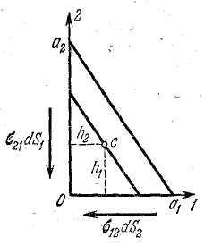
(18-сурет)
(22) шарт өте қажет, бірақ АВСО тетраэдрдің тепе-теңдігі үшін жеткіліксіз. Тетраэдрдің жазықтығына кез келген оське қатысты әсер ететін барлық күштердің моменттерін талап ету керек. Оңайлату үшін dS ауданының ауырлығының центрінен өтетін және үшінші координаталық оське параллель оське әсер ететін күштердің моменттерінің нольге теңдігін қарастырамыз. dS өте аз аудан болғандықтан кернеуді тұрақты деп аламыз, сондықтан әр бір dS аудандағы күштенудің тепе-тең әсер етушісі ауданның ауырлық центріне түсірілген. 18-суретте 3 ось бойынша тетраэдрдің жоғарыдан қарағандағы түрі көрсетілген. Таңдалынған ось (18 суретте с нүктесі) dS₃ ауданынан өтетіндігін байқау қиын емес, сондықтан σ_{ν} dS және σ₃ dS₃ күштенулер осьтен өтеді және момент бермейді. σ₁ dS₁ және σ₂dS₂ күштенулердің моменттерін қарастыру қалды. Бұдан
σ₂₁ - dS₁ h₁ - σ₁₂ - dS₂ h₂ = 0

мұндағы h₁ және h₂ - dS₁ және dS₂ аудандары мен мен с осінің арасында қашықтық. Егер тетраэдрдің а₁, а₂, а₃ қабырғалары әр бір ось бойынша
бағытталған болса, онда dS₁=1/2 а₁ а_{2,} dS₂=1/2 а₁ а₃ Осыны және а₁ = 3h_{2,} а₁ = 3h₁, екендігін ескере отырып, мынаны табамыз

σ₁₂=σ₂₁ (28)

3 – оське нормаль dS₁ және dS₂ аудандардың жанама кернеулерінің компоненттері, осы осьтің қабырғасына бағытталған және бір-біріне тең.

σ₃₁ = σ_{13,} σ₃₂ = σ_{23,} (29)

Осылайша нүктенің айналасындағы кернеулерді анықтау үшін тоғыз емес алты сан беру керек екендігін көрсетеміз, кернеу тензоры Г симметриялы, оның әртүрлі индексті компоненттері бір-біріне жұп-жұбымен тең. (28), (29) өрнектерге қара); кейде мұны жанама кернеулердің жұптылық шарттары деп аталады сан беру керек екендігін көрсетеміз; кернеу тензоры Г симметриялы,оның әртүрлі индексті компоненттері бір-біріне жұп-жұбымен тең.(28), (29) өрнектерге қара);кейде мұны жанама кернеулердің жұптылық шарттары деп аталады.
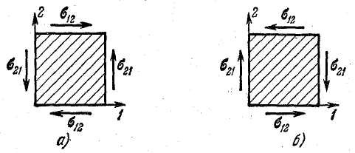
(19-сурет)

Жанама кернеулердің жұптылығы – маңызды жағдай, өйткені дененің берілген нүктесінде координаталар жүйесін қалғанша таңдауға болады. Сондықтан тік бұрышта қиылысатын екі аудандағы жанама кернеулердің, аудандардың қиылысу қабырғасына нормаль сызықтар компоненттер әр қашанда бір-бірлеріне тең және қабырғаға қарай немесе қабырғадан басталып бағытталған. Мысалы, жанама кернеулердің компоненттері, (1,2) қырлардағы параллель жазықтықтар тең болады, және 19 – суретте көрсетілгендей бағытталған а жағдайындағы жанама кернеулер оң, ал б жағдайындағы кернеулер теріс деп аталады,өйткені а жағдайындағы ауданның оң жақтарындағы компоненттер координата осі бойынша бағытталған. Осы айтылғандардың барлығы (2,3) және (3,1) жазықтықтарының жанама кернеулерінің компоненттері үшін де айтуға болады. Бұдан мынадай қорытынды шығаруға болады,яғни,кез-келген кішкентай кубқа әсер ететін жанама күштенулердің қосындысы нольге тең болады. Мысалы 20-суретте 3 параллель осьтердің қырларындағы қалыпты кернеу көрсетілген σ₂₂ кернеулер оң (созатын), σ₁₁ кернеулер теріс (сығатын).

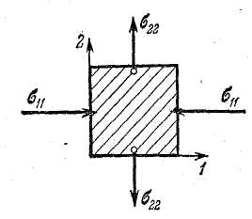
(20-сурет)
Барлық мүмкін болған ν бағыттардың арасында күштелінген дененің кез келген нүктесінде кем дегенде өзара перпендикуляр бағытталған үш бағыт болатындығын ескерту керек, бұл бағыттар үшін кернеу векторы ν нормальмен тұспа-тұс келеді, немесе бұл аудандардағы жанама кернеулер нольге тең болады. Мұндай бағыттар басты кернеу осьтері деп аталады. Егер бұл осьтерді координаталық деп санасақ, онда кернеу тензоры үш санымен беріледі. Басты кернеулердің осьтері инерция моментінің симметрия тензорының басты осьтері сияқты табылады, бір ғана айырмашылық бар, инерция моментінің тензоры үшін басты оське қатысты момент әр уақытта оң болады, ал біз қарастырып жатқан жағдайда басты осьтің маңындағы кернеу оң да (созатын) теріс те (сығатын) болуы мүмкін. Сондықтан,егер инерция элипсоидына ұқсас бет құратын болсақ, онда екінші ретті орталық бет шығады, яғни эллипсоид немесе гибербосоид беті шығады.Сыртқы күштердің әсерінен қатты дененің бөлшектері қандай да бір тәсілмен өздерінің бір-біріне қатысты орындарын өзгертеді.

2.2 Дененің кіші деформациялары

Дене өзінің формасын өзгертеді, бұл өзгерістер «деформациялар» деп аталады.Белгілі бір салмақтың әсерінен әр бір бөлшек қайсы бір s векторына көшеді.Егер денедегі бөлшектердің барлығы s векторына көшсе,ешқандай да деформация болмайды. Егер әр түрлі бөлшектер әр түрлі s векторларға орын алмастырса ғана деформация болады, яғни s векторы бөлшектің r деформация болғанға дейінгі функциясы болып қалады; r нүктедегі бөлшек s нүктесіне көшеді, ал r + dr нүктедегісі s+ds –ке көшеді. (21-сурет).ds шамасы деформацияны сипаттайды сипаттайды. ds пен dr – дің арасындағы қатынас деформацияны сипаттайды. dr пен dr дің арасындағы байланыс s деформация тензорымен анықталады, оның компоненталарын табу керек. ds пен dr –дің сызықтық қатынасы деформацияға дейін αг векторының сызығында болған бөлшектер, деформациядан соң dr+ds сызығына өтіп, орналастыныдығын білдіреді, (22 - сурет) dr=dr. Деформацияны өте аз делік, ол ds<<dr екендігін білдіреді, немесе dr кесім кішкене ds созылды (немесе сығылады) және dφ=d₁s/dr<<1 кішкене (аз) бұрышқа. ε = ds₁₁/dr шамасын салыстырмалы ұзаю деп аталады.
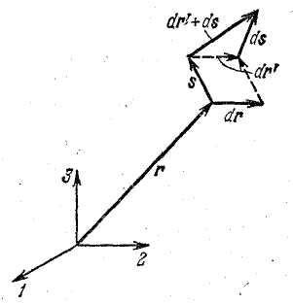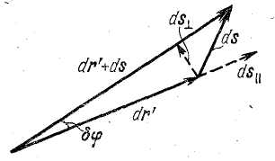

(21-сурет) (22-сурет)
Бөлшектің r деформацияға дейінгі орны Ох₁,х₂,х₃ декарт координата жүйесіне анықталып,ось бағыттары е₁ , е₂ ,е₃ бірлік векторларымен берілген болсын.Онда

s = s₁e₁ + s₂e₂ + s₃e₃,
ds = ds₁e₁ + ds₂e₂ + ds₃e₃, (30)
dr = dx₁e₁ + dx₂e₂ + dx₃e_{3;}

әр бір s₁, s₂, s₃ х₁, х₂, х₃ - терге тәуелді болғандықтан былай жазуға болады:

ds₁=$\frac{∂s_{1}}{∂x_{1}}{\text{dx}}_{1}+$$\frac{∂s_{1}}{∂x_{2}}{\text{dx}}_{2}+$$\frac{∂s_{1}}{∂x_{3}}{\text{dx}}_{3}$ ds₂=$\frac{∂s_{2}}{∂x_{1}}{\text{dx}}_{1}+$$\frac{∂s_{2}}{∂x_{2}}{\text{dx}}_{2}+$$\frac{∂s_{2}}{∂x_{3}}{\text{dx}}_{3}$ (31) ds₃=$\frac{∂s_{3}}{∂x_{1}}{\text{dx}}_{1}+$$\frac{∂s_{3}}{∂x_{2}}{\text{dx}}_{2}+$$\frac{∂s_{3}}{∂x_{2}}{\text{dx}}_{3}$

Бұл теңдіктер r нүктесінің маңындағы кішкене ауданындағы ds-тің dr-ге сызықты тәуелділігін көрсетеді ds₁/dx₁,...туынды шамалары тұрақты болып қала береді.
(86.2)теңдігі ds пен dr төмендегі тензормен байланысты екендігін көрсетеді.

$S=\begin{aligned}\left(\frac{∂s_{1}}{∂x}\frac{∂s_{1}}{∂x_{2}}\frac{∂s_{1}}{∂x_{3}} | \right)\left(\frac{∂s_{2}}{∂x_{1}}\frac{∂s_{2}}{∂x_{2}}\frac{∂s_{2}}{∂x_{3}} | \right)\left(\frac{∂s_{3}}{∂x_{1}}\frac{∂s_{3}}{∂x_{2}}\frac{∂s_{3}}{∂x_{3}} | \right) \\ \end{aligned}$ (32)

немесе (86.2) теңдігін былай жазуға болады:

ds = Sdr (33)

S тензоры тек r нүктесінің маңындағы элементар көлемнің деформациясын ғана емес,оның деформациясыз бұрылуында анықтайды.Мұны жұғыну үшін S-ті S_{с}-симметриялық және S_{а} антисимметриялық тензорларға бөлеміз:
S = S_{с}+S_{а} (34)

мұндағы
$S_{c}=\begin{aligned}\left(\frac{∂s_{1}}{∂x}\frac{1}{2}\left(\frac{∂s_{1}}{∂x_{2}}+\frac{∂s_{2}}{∂x_{1}}\right)\frac{1}{2}\left(\frac{∂s_{1}}{∂x_{3}}+\frac{∂s_{3}}{∂x_{1}}\right) | \right)\left(\frac{1}{2}\left(\frac{∂s_{2}}{∂x_{1}}+\frac{∂s_{1}}{∂x_{2}}\right) \frac{∂s_{2}}{∂x_{2}} \frac{1}{2}\left(\frac{∂s_{2}}{∂x_{3}}+\frac{∂s_{3}}{∂x_{2}}\right) | \right) \\ \end{aligned}$ (35)
$$S_{a}=\begin{aligned}\left(0 \frac{1}{2}\left(\frac{∂s_{1}}{∂x_{2}}−\frac{∂s_{2}}{∂x_{1}}\right)\frac{1}{2}\left(\frac{∂s_{1}}{∂x_{3}}−\frac{∂s_{3}}{∂x_{1}}\right) | \right)\left(\frac{1}{2}\left(\frac{∂s_{2}}{∂x_{1}}−\frac{∂s_{1}}{∂x_{2}}\right) 0 \frac{1}{2}\left(\frac{∂s_{2}}{∂x_{3}}−\frac{∂s_{3}}{∂x_{2}}\right) | \right) \\ \end{aligned}$$

S_{а} dr = [δϕ dr] деуге болады, мұндағы δϕ векторы 1,2,3 осьтер бойынша бұрылу бұрышының компоненттерін береді.
$$\begin{aligned}{\text{δϕ}}_{1}=\frac{1}{2}\left(\frac{∂s_{3}}{∂x_{2}}−\frac{∂s_{2}}{∂x_{3}}\right),{\text{δϕ}}_{1}=\frac{1}{2}\left(\frac{∂s_{1}}{∂x_{3}}−\frac{∂s_{3}}{∂x_{1}}\right) \\ {\text{δϕ}}_{3}=\frac{1}{2}\left(\frac{∂s_{2}}{∂x_{1}}−\frac{∂s_{1}}{∂x_{2}}\right)\end{aligned}$$

Шындығында да
$$S_{a}\text{dr}=\begin{aligned}\left(0 −{\text{δϕ}}_{3} {\text{δϕ}}_{2} | \right)\left(−{\text{δϕ}}_{3} 0 −{\text{δϕ}}_{1} | \right) \\ \end{aligned}$$
(S_{а} dr)₁ = – δϕ₃ dx₂ +δϕ₂ dx₃ = [δϕdr]₁ және т.б

[δϕ dr] векторлар δϕ бағытпен δϕ бұрышқа сәйкес келетін осьтің маңында бұрылатын қатты дененің орын ауыструын беретіндігін көруге болады.Сондықтан r нүктесіне жақын областтағы деформацияны S тензордың симметриялық бөлігі немесе S_{с} анықтайды.

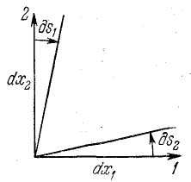
(23-сурет)
S_{с} тензорының жеке компоненттерінің физикалық мәнін түсіндіретін l₁, l₂, l₃ осьтеріне параллель сызықтарда деформацияға дейін жататын бөлшектердің арақашықтығының салыстырмалы ұзаюын білдіреді.
$$\frac{∂s_{1}}{∂x_{2}}+\frac{∂s_{2}}{∂x_{1}}$$
3 оське нормаль жазықтықтағы тік бұрыштардың деформациясының әсерінен өзгеруі γ₁₂ = γ₂₁.Осыған сәйкес
$\frac{∂s_{1}}{∂x_{3}}+\frac{∂s_{3}}{∂x_{1}}=γ_{\text{13}}=γ_{\text{31}}$ (36)
2 оське нормаль жазықтықтағы тік бұрыштардың деформациясының әсерінен өзгеруі
$\frac{∂s_{2}}{∂x_{3}}+\frac{∂s_{3}}{∂x_{2}}=γ_{\text{23}}=γ_{\text{32}}$ (37)
Бұлардың барлығы r нүктесінің маңындағы кіші аудан үшін орынды.Салыстырмалы созылулар шамасы келесіні білдіреді:
$ε_{1}=\frac{∂s_{1}}{{\text{dx}}_{1}}, ε_{2}=\frac{∂s_{2}}{{\text{dx}}_{2}},ε_{3}=\frac{∂s_{3}}{{\text{dx}}_{3}}$ (38)
кері мәндер салыстырмалы сығуға тура келеді.
Сонда деформация тензорын былайша жазуға болады
$S_{c}=\begin{aligned}\left(ε_{1} \frac{1}{2}γ_{\text{12}} \frac{1}{2}γ_{\text{13}} | \right)\left(\frac{1}{2}γ_{\text{21}} ε_{2} {\frac{1}{2}}_{\text{23}} | \right) \\ \end{aligned}$ (39)
Өте кішкентай кубты ойша деформациялар көрелік,деформациядан соң оның қабырғалары ұлғаяды (немесе кішірейеді)ал тік бұрыштар бұзылады.24-суретте кубтың 3 осьтің жазықтықпен қиылысуы көрсетілген 2 жұп бұрыш γ₁₂ бұрышқа азайды,ал екінші жұбы γ₁₂ бұрышқа ұлғайады.
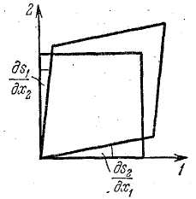
(24-сурет)

S_{с} тензоры симметиялық болғандықтан,оның өзара ортоганальды,кемдегенде үш басты бағыттары бар.Қырлары басты бағытқа перпендикуляр болған кубтың қабырғалары ғана созылады,ал бұрыштары өзгермейді.Қабырғаларының арасындағы бұрыш өзгеріп,ұзындықтары өзгермейтін деформацияның жағдайы таза қозғалыс деп аталады.

2.3 Кернеулер мен деформациялар арасындағы тәуелділік

Серпімді деформациялар аймағында деформациялар мен кернеулер тензорларының арасында сызықтың тәуелділік бар, бұл Гук заңы болып табылады.
Серпімділік қасиеттері әр түрлі бағыттар бойынша әр түрлі болғанкриссталдық денелер үшін барлық жалпы жағдайларда деформация тензорларының әр бір компоненті кернеу тензорының барлық компонеттерден сызықтың тәуелділік бар болуы керек.Тензорлардың симметриясының әсерінен тәуелсіз коэффициенттердің саны 21 болады.Жиырма бір параметр анизотропты заттың серпімді қасиеттерін анықтайды.
Изотропты дене жағдайында деформациялармен кернеулерді байланыстыру үшін екі еркін коффициент жеткілікті.Бұлбайланысты басты осьтердегі кернеулер тензорын жаза отырып,көрсету өте оңай.Әрине бұл осьтер деформация тензорының да бас осьтері болады.Қырларына тек нормаль кернеу әсер ететін куб қырлары тек нормаль бойынша
өзгеріп,тік бұрыштары өзгермейтіндей болып өзгереді, сонда 1оське нормаль қырлардағы σ₁₁кернеу әсерінен ε₁созылу пайда болады.Гук заңы бойынша σ₁₁=Еε₁, мұндағы Е-материалдың Юнг модулі.
Егер 2 және 3 осьтерге нормаль қырларда кернеу болмағанында 1ось боынша салыстырмалы созылу ε₁= σ₁₁/E, тең болған болар еді.Ол жерде кубты көлденең сығатын σ₂₂ және σ₃₃ кернеулер бар, пропорционалдық коэффициенті μ-Пуссон коэффициентіне тең.Сондықтан 1 ось бойынша коэффициент σ₁₁/E-сығу шамасына тең,ол екі жұп қырлардағы созу кернеулерінен туады.Сығу кернеуі σ₂₂ мынаған тең:
με₂=$μ\frac{σ_{\text{22}}}{E}$

Сығу кернеуі σ₃₃ мынаған тең:
με₃=$μ\frac{σ_{\text{33}}}{E}$
Әсер күштерін тәуелсіз деп есептеп және барлық жұп қырлар бойынша кернеулерді қосып,1 осьтің бойындағы созылуларды аламыз:
ε₁=$\frac{σ_{\text{11}}}{E}$−$μ(\frac{σ_{\text{22}}}{E}+\frac{σ_{\text{33}}}{E})=\frac{1}{E}\left\{σ_{\text{11}}−μ(σ_{\text{22}}+σ_{\text{33}})\right\}$ (40)
ε₁ деформация тензорының бір компонентасымен кернеу тензоры компоненталарының арасындағы пропорционалды байланыс тек 1/Е және μ/Е екі коэффициентпен ,материалдың екі серпімді параметрлері Е және μ арқылы табамыз,олар бізге қарапайым тәжірибелерден белгілі.
ε₂=$\frac{1}{E}${σ₂₂−μ(σ₃₃+σ₁₁)},ε₃=$\frac{1}{E}$ (σ₃₃−μ(σ₁₁+σ₂₂)} (41)
Қорытындылап келгенде әр түрлі кернеулерден тұратын деыормациялар қосылатынды жобаланған болатын.Егер а кернеудің әсерінен b деформация,ал с кернеудің әсерінен d деформация туатын болса,онда сызықтылық әсерінен а+с кернеулері бірге b+d деформацияны туғызады. Егер
σ₁₁ + σ₂₂ + σ₃₃ = 3σ (42)
деп белгілесек,алынған формуланы былай жазуға болады:
ε₁=$\frac{1}{E}${(1+μ)σ₁₁−3μσ},
ε₂=$\frac{1}{E}${(1+μ)σ₂₂−3μσ}, (43)
ε₃=$\frac{1}{E}${(1+μ)σ₃₃−3μσ},
Бұл теңдік координата остерінен басты бағытта таңдалып,басқа бағыттар бойынша куб деформацияланатын жағдай үшін қарастырылған.Бірақ деформация кернеуге сызықты тәуелді болғанықтан жалпы жағдайдағы есептерді де осы формулалар арқылы шығаруға болады.Алдымен кернеутензорын екі кернеудің қосындысы ретіндежазамыз,біріншісі нормалькернеулері,ал екіншісі жанама кернеулерді құрайды:

σ₁₁ 0 0 0 σ₁₂ σ₁₃
Г = Γ_{н} + Г_{ж} = 0 σ₂₂ 0 + σ₂₁ 0 σ₂₃ (44)
0 0 σ₃₃ σ₃₁ σ₃₂ 0
Сонда Г_{н} тензормен сипатталған кернеулер туғызатын деформацияларды (43) формулалармен шығаруға болады,өйткені бұл жағдайда тек нормаль кернеулерді ескереміз.Бірақ бұл деформацияларға Г_{ж} тензорымен сипатталған жанама кернеулер туғызатын деформацияларды қосу керек.
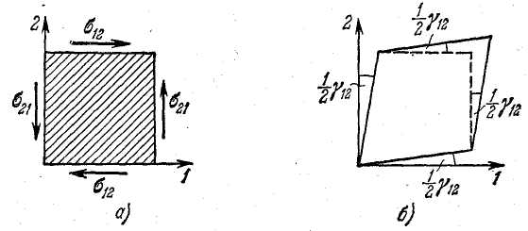
(25-сурет)
Тәжірибелер кубтың төрт қырындағы жанама кернеулер,мысалы σ₁₂ (25,а-сурет) тік бұрыштың γ₁₂ бұрышына өзгеруіне себеп болады,
σ₁₂=Gγ₁₂ (45)
мұндағы G-серпімді аймақтағы біртекті изотроп материалдық тұрақтылық коэффициенті (қорғалу модулі). 1 және 2осьтерге параллель қырлардағы жанама кернеулер
σ₂₃=Gγ₂₃ , σ₃₁=Gγ₃₁ , (46)
Бұрыштардағы деформациялық γ қандай да бір координаталық жазықтықта осы жазықтықта нормаль төртқырдағы жанама кернеудің бірдей компонентеріне ғана тәуелді болады. Сондықтан Г_{ж} тензорымен S_{с}″ жылжу тензорының арасындағы байланыс өте қарапайым S_{с}″ тензоры S_{с} деформация тензорының бөлігі,ол мына теңдіктен тұрады:

S_{с} =S_{с}′+S_{с}″
мұндағы

ε₁ 0 0 0 γ₁₂ γ₁₃
S′_{с} = 0 ε₂ 0 , S_{с}″= $\frac{1}{2}$ γ₂₁ 0 γ₂₃ . (47)
0 0 ε₃ γ₃₁ γ₃₂ 0

(45) және (46) ескеріп,ізделініп жатқан байланысты табамыз.
$Γ_{к}=\begin{aligned}\left(0 σ_{\text{12}} σ_{\text{13}} | \right)\left(σ_{\text{21}} 0 σ_{\text{23}} | \right) \\ \end{aligned}$ (48)

Ал Г_{ж} тензорын (87.4)бойынша былай жазуға болады:
σ₁₁ 0 0 ε₁ 0 0 1 0 0
Г_{н}= 0 σ₂₂ 0 =$\frac{E}{1+μ}$ 0 ε₂ 0 +$\frac{3\text{μσ}}{1+μ}$ 0 1 0 (49)
0 0 σ₃₃ 0 0 ε₃ 0 0 1

3σ шамасын 3ε=ε₁+ε₂+ε₃ шамасы арқылы өрнектеуге болады.Шындығында да (87.4)-тегі үш теңдікті қосатын болсақ
3ε = ε₁ + ε₂ + ε ₃ = $\frac{1+μ}{E}$3σ − $\frac{9μ}{E}$σ = $\frac{3σ}{E}$ (1+μ−3μ)

Бұдан аламыз σ=$\frac{E}{1−2μ}$ε (50)

мұны (87.10)-ға қойып,алатынымыз
Г_{н}=$\frac{E}{1+μ}$($S_{c}^{'}\frac{3\text{με}}{1−2μ}$ε), (51)
мұндағы
1 0 0
ε = 0 1 0
0 0 1
- бірлік тензор.
(51) өрнек Г_{н} нормаль тензор, S_{с}′созылу тензоры және ε (немесе σ) шамасының арасындағы байланысты береді.Ода нәрі біз ε(немесе σ)скаляр екендігін ,яғни таңдалынған координаталар жүйесіне тәуелді емес екендігін көрсетеміз.
Енді G жылжу модулінің E Юнг модулімен μ Пуассон коэффициентінен тұрақты тәуелділігін орнатамыз.Ол үшін тек нормаль кернеудің әсерінен туып,басқа осьтерде таза жылжу болатын деформацияны қарастырамыз.
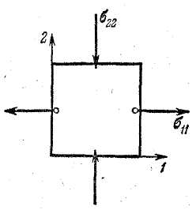
(26-сурет)
Кернеу σ₃₃ = 0делік,онда деформация тек σ₁₁ және σ₂₂ кернеулердің әсерінен туады.σ₁₁=σ₀ және σ₂₂ = σ₀, σ₃₃ = 0,болып,жанама кернеулер жоқ болсын.(26-сурет).Мұндай кернеулердің әсерінен 1-ось бойынша созу,ал 2-ось бойынша тура сондай сығу туады. Шындығында дат (40) және (41) бойынша
Еε₁ = σ₁₁ − μσ₂₂ = (1+μ)σ₀
Еε₂ = σ₂₂ − μσ₁₁ = (1+μ)σ₀ (52)
немесе
ε₁ = −ε₂ = ε₀ = $\frac{1+μ}{E}$σ₀
π/4 бұрышқа иілген осьтердегі деформация таза жылжуды береді.Бұны дәлелдейміз. 27 а-суретте көрсетілгендей қарастырылып отырған квадраттан квадрат қиып аламыз.Кубтың жақтары а-ға тең деп алайық;онда штрихтан көрсетілген призмаға 27,б-суреттекөрсетілгендей күштенулер әсер етеді.
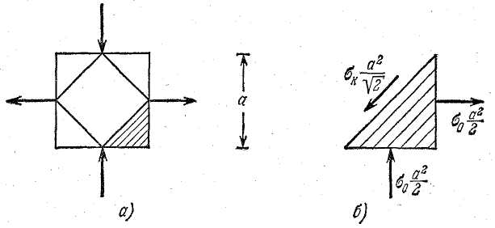
(27-сурет)

σ_{к} = σ₀ шарты орындалғанда барлық күштенулердің нольге тең болады,бұл шарт барлық призмаларға қатысты.Сондықтан ішкі призмаға тек жанама күштенулер әсер етеді және өздерінің бұрыштарын мына шамаға өзгертеді
γ =$\frac{σ_{0}}{G}$

Ал ішкі призманың қима дигоналінің біреуінің алыстырмалы ұлғаюы мынаған тең
ε₀ = $\frac{1+μ}{E}$σ₀

Геометриялық шарттарға сүйеніп, μ, E, G параметрлерінің арасындағы байланысты табуға болады.
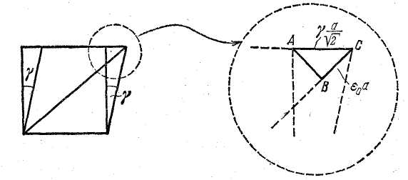
(28-сурет)

Деформацияға дейінгі және одан кейін призманың қимасы 28-суретте көрсетілген. γ деформация өте кіші болғандықтан АВС үшбұрышын тең бүйірлі және тік бұрышты деп есептеп,келесі теңдеуді аламыз

$\frac{\text{γα}}{\sqrt{2}}=\sqrt{2}ε_{0}α$ , немесе γ = 2ε₀

Бұған алдың теңдіктерді қойып,ізделініп жатқан тәуелділікті аламыз.
G = $\frac{E}{2(1+μ)}$ (53)

Бұған байланысты білу,керек және деформация тензорының арасындағы байланысты (48) және (51)-ді ескеріп,жазуға мүмкіндік береді:
Г = Г_{н} + Г_{k} =$\frac{E}{1+μ}$(S_{с}′+$\frac{3\text{με}}{1−2μ}ε$) +$\frac{E}{1+μ}$S_{с}′

немесе, (47) еске түсіріп,
Г =$\frac{E}{1+μ}$(S_{с}+$\frac{3\text{με}}{1−2μ}ε$ ). (54)
Бұл өрнек изотроп материял үшін Е және μ белгілі болған жағдайда, S_{с} деформация тензорының компонентері бойынша Г кернеу тензорының компоненттері есептеуге мүмкіндік береді.
Бұдан S_{с} мен Г-нің кері тәуелділігін де табуға болады.Сонымен (54)-тен алатынымыз
$\frac{1+μ}{E}$Γ = S_{с} + $\frac{3\text{με}}{1−2μ}ε$.

(50) теңдігін ескеріп,кернеу мен деформация тензорларының арасындағы қорытынды тәуелділікті аламыз:

S_{с} = $\frac{1+μ}{E}$Γ−$\frac{3\text{μσ}}{Е}ε$ (55)

Енді ε және σ шамаларының скаляр екендігін түсіндіру қалды.Әр бір тензордың λ₁, λ₂, λ₃ меншікті мәндерін табуға болады. λ₁, λ₂, λ₃ меншікті мәндер координаталар жүйесіне тәуелді болмайды,мысалы кернеу тензоры үшін,олар мына теңдеуден анықталады
σ₁₁−λ σ₁₂ σ₁₃
σ₂₁ σ₂₂−λ σ₂₃ =0
σ₃₁ σ₃₂ σ₃₃−λ

Бұл теңдеуді былай жазуға болады:

λ³ + а₁λ² + а₂λ + а₃ = 0

Егербұл теңдеулердің түбірлері скалярлар болса, а₁, а₂, а₃, коэффициенттері де скаляр болады,яғни координата осіне тәуелді болмайды.
-а₁ = σ₁₁ + σ₂₂ + σ₃₃ = 3σ (56)
Сондықтан σ-скаляр.Тура осы сияқты ε-да скаляр.
σ шамасына орташа нормаль кернеу ретінде түсінік беруге болады,
σ = $\frac{σ_{\text{11}}+σ_{\text{22}}+σ_{\text{33}}}{3}$ (57)
σ кернеу әсерінен ε = 1+μ / Eσ шамалы жан-жақты созу немесе -σ салмақты −ε сығу жүреді.Г_{н} тензорын екі бөлікке бөлуге болады:

σ₁₁ 0 0 σ 0 0 σ₁₁-0 0 0
Г_{н}= 0 σ₂₂ 0 = 0 σ 0 + 0 σ₁₁-σ 0 (58)
0 0 σ₃₃ 0 0 σ 0 0 σ₃₃−σ

Біріншісі жан-жақты кернеуді,немесе σ теріс қысымды береді,ал екіншісі орта кернеуден ауытқуды береді.Координаталардың түрленуінен σε тензоры өзгермейді.

2.4 Созылу, иілу кезіндегі скрпімділік модулін анықтау

Осы жұмыста кездесетін деформацияны қарастырамыз .
Созылу. Р салмағының әсерінен көлденең қимасы S және ұзындығы Lболған сым немесе өзек ΔL шамасына ұзарады (немесе қысқарады).Гук заңы бойынша

ΔL = $\frac{α\text{РL}}{S}$ (59)

мұндағы α-созылу (сығылу)кезіндегі серпімділік коэфициенті немесе ұзаюдың (сығылудың)бойлық коэфициенті.Созылу кезіндегі серпімділк модулі немесе Юнг модулі

E = $\frac{1}{α}$= $\frac{\text{РL}}{SΔL}$ (60)

Иілу. Егер серпімді тік таяқшаның бір ұшын қаттылап бекітіп,ал екінші ұшына Р салмақ ілсек таяқша иіледі.Мұндай иілу кезінде таяқшаның жоғарғы қабаттары созылады да,ал төменгілері иіледі,ал бейтарап қабат деп аталатын ортаңғы қабаттың ұзындығыөзгермейді,бірақ азғана қисаяды.
Таяқшаның бос ұшында болатын λ ауысу иілу сызығы деп атайды.Иілу сызығы салмақ артқан сайын ұлғая береді,сонымен бірге ол таяқшаның пішініне,өлшеміне және оның серпімділік модуліне тәуелді болады.Lұзындықты,а енді және в биіктікті таяқша үшін иілу сызығы мына формуламен беріледі

λ=$\frac{4{\text{РL}}^{3}}{{\text{Eaв}}^{3}}$ (61)

мұндағы Е-материалдың Юнг модулі,ао- Р-таяқшаның бекітілген ұшына түсірілген күш.Егер таяқшаның екі ұшы да тірекке қойылып,оның ортасына Р салмақ әсер етсе онда иілу сызығы тағыда (61)-теңдеуден табылады,бірақ Р-ның орнына Р/2 қоямыз,ал L-дің орнына L/2.Шындығында дамұндай иілу жағдайында әр бір тірек таяқшаға Р/2 салмақпен қарсы әсер етеді:Тура осылай,ортасымен бекітілген таяқшаның ,бір-бірінен L/2 қашықтықта жатқанекі ұшына жоғарыдан Р/2 күш әсер етеді.Осыған сәйкес,бұл жағдайда иілу сызығы
λ = $\frac{{\text{РL}}^{3}}{4{\text{Еав}}^{3}}$
болып,бұдан

Е = $\frac{{\text{РL}}^{3}}{4{\text{Еав}}^{3}λ}$ (62)

Созылу кезіндегі серпімділік модулін анықтау
Қажетті құрал – жабдықтар: 1)прибор, 2)сызғыш, 3)көру түтігі, 4)микрометр.
Прибордың сипаты.Прибор бір-бірініңүстіне қойылған А және В кронштейндерден тұрады, оған зерттелініп жатқан материялдан алынған сым бекітіліп қойылады.РР салмақтардың әсерінен сым ұзаяды да r таяқша 0 осьтің маңында айналады.Сым Δ1-ге ұзайғандықтан М айна α бұрышқа бұрылып,мынадай қатынасқа ие болады

tgα =$\frac{Δl}{b}$

мұндағы b-r таяқшаның ұзындығы.Айнаның орнынан жылжуы R түтін арқылы S шкаладан көруге болады.Егер Δn-шкаланың бөлшектік айырымы,ал D-айна мен шкала арасындағы қашықтық болса,онда былай жазуға болады Δl шамасы өте кіші болғандықтан,α бұрышыда аз болады;

tg2α = $\frac{Δn}{D}$

tg2α = tg2α.Алынған формулаларды орнына қойып,алатынымз

Δ1 = $\frac{Δn}{2\text{Db}}$ (63)

Төменгі кронштейнге с бұрғыны айналдыратын f арретир бар,оның көмегімен сымды жүктен босатып алуға болады.Сымға салмақ түсіру үшін қажетті жүктер жоғары кронштейінге бекітілген арнайы ілгектен түсіріледі;салмақ алынған соң жүктер ілгекке қойылады.Осы арқылы жоғарғы кронштейінде әр қашан салмақ болады.Сымға салмақ түсіру мен алу кезінде арретир әрдайым көтеріліп тұру керек.
Өлшеу.Сымның ұзындығын L сызғышпен өлшейді,as қиманы анықтау үшін керек болатын диаметрді микрометр өлшейді.Диаметрді әр жерден бір үш рет өлшеу керек,содан соң орташа арифметикалық мәні алынады.
Алғашқыда сымға жүктердің жартысын қойып,түтіктегі шкала көрсеткішін табады,түтікті фокустар,шкаланы оның ортасы көрінетіндей етіп орнатады.Содан соң айна мен шкала ортасындағы D қашықтықты өлшейді.Содан соң арретирді көтеріп,жүктерді алады,арретирді қайта түсіріп,шкаладағы нөлдік нүктені анықтайды.
Егер нөлдік көрсеткіш алдыңғысына сәйкес келмесе екі көрсеткіштің орташа мәні алынады.Сымның ұзаюның өзгерісімен салмақтың өсуінің арасындағы графикті тұрғызу кеек,яғни сызықтың тәуелділік орын алады (Гук заңы).
Жүргізілген өлшеулер (63) формула бойынша Δ1 сымның ұзаюын (в шамасы тұрақты ретінде алынады),содан соң (61)формула бойынша әр бір жүк үшін серпімділік модулі шамасын анықтауға мүмкіндік береді.Е-нің шын мәні Е мәндерінің орташа арифметикалық мәні ретінде алынады (Е кг/мм²-пен өрнектеледі)

2.5 Иілу кезіндегі серпімділік модулін анықтау.

Қажетті құрал-жабдықтар; 1)иілу кезіндегі серпімділік модулін анықтайтын прибор,оған қоса тікбұрышты қималы таяқшалар жинағы, 2)вертикаль қашықтықтарды өлшейтін микроскоп, 3)штангенциркуль, 4)шкалалы сызғыш.
Приборды сипаттау.Иілу кезіндегі серпімділік модулін анықтайтын прибор екі ұшында тағандары бар ρs′платформадан тұрады.Таған болат призмалар бекітілген,сондықтан оның қабырғалары өзара параллель.Вертикаль қашықтықтарды өлшейтін микроскопүш аяқты,бекіткіш бұрғалары бар жылжымалы тағандардан тұрады.Тағанныңжоғарысына окулярлық микраскоппен жабдықталған,вертикаль ось бойынша еркін қозғалатын микроскоп горизонталь орналастырылған.Таған бөліктеге бөлінген және кремальердің көмегімен жылжиды.Окулярлық микрометрдің интерінен асып кететін қашықтықтарды өлшеу үшін осы шкаланы пайдаланылады.Ал кіші қашықтықтарды өлшеу үшін микрометр қолданылады.
Өлшеу.Зерттелініп жатқан материалдан алынған сымды призмалардың үстіне ортасы С нүктесіне дұрыс түсетіндей етіп орналастырады.Вертикаль орналасқан өткір штифттің ұшына горизонталь орналастырылған микроскопты бағыттайды.Окулярлық микроскоптың бір бөлігінің құнын анықтайды.Ол үшін микрометрдің нөлдік бөлігін штифт ұшының сәйкес келтіреді де,микроскоп тағанындағы көрсеткішті белгілеп алады.Содан соң кремальердің көмегімен микроскопты қозғалтып,микрометрдің соңғы бөлігін штифттің Д ұшын сәйкестендіріп,таған шкаласының көрсеткішінің ауытқуын байқайды.Осыдан микрометрдің бөлігінің құны анықталады.
Содан соң 1,2 және 3кг үш жүкті кезегімен қойып,таяқша қанша бөлікке дейін майысатындығын жеке-жеке өлшеп отырады.Содан соң тура осы тәжірибенің кері қарай істейді,яғни жүктер біртіндеп алынады.Таяқшаның СС′ ортасының ығысуы (иілген жері)оның иілуі сызығы болып табылады.Микрометрдің бір бөлігінің құнын біле отырып,иілу сызығын миллиметрмен өлшеуге болады.Иілу сызығы шамасының өзгеруімен салмақтың өзгеруі арасындағы графикті құрып,сызықтың тәуелділік орын алатындығына көз жеткізу керек (Гук заңы).
Таяқшаның ұзындығын,яғни призма қабырғаларының арасындағы қашықтықты және таяқшаның тікбұрышты қимасының а және в жақтарын өлшейді.Таяқшаның ұзындығын өлшеу үшін 1мм дәлдікті сызғыш,ал оның қимасының ені мен ұзындығын өлшеу үшін микрометр (0,01м дәлдікті)қолданылады.Өлшеу нәтижелерін пайдаланып (62)формула бойынша серпімділік модулі есептелінеді.Қорытынды нәтиже кг/мм² немесе дин/см² беріледі.
Иілу сызығы бойынша серпімділік модулін өлшеуді үш түрлі материалдан жасалған үш түрлі өлшемді таяқшашаларға жүргізіп көреді.

2.6 Айналу кезіндегі жылжу модулін анықтау.

Қажетті құрал-жабдықтар:1)сымның айналу бұрышын анықтайтын құрал, 2)жартылай мөлдір миллиметрлік шкалалы жарықтандырғыш, 3)маштабты сызғыш, 4)секундомер.
Теория.Бір ұшы бекітілген сымды немесе таяқшаның екінші ұшына М моментті РР жұп күшпен әсер етіп,айналдыратын болсақ,онда айналу бұрышы Гук заңы бойынша ϕ = сМ болады,мұндағы с-сымның зөатына байланысты коэффициет
$f=\frac{1}{с}=\frac{M}{ϕ}$ (64)
f-айналу модулі сымды бір радиан бұрышқа бұру үшін қанша момент керек екендігін анықтайды.Жылжу модулі мынаған тең

N=$\frac{P}{Sω}$

мұндағы r-цилиндрлік сымның радиусы, ал L-оның ұзындығы.E және N модулдердің өлшем бірліктері бірдей.Шын мәнісіндегі Е серпімділік модулінің өлшемі
[Е] = [$\frac{\text{PL}}{SΔL}$] = [$\frac{P}{S}$],
ал N жылжу модулінің өлшемі
[Ν] = [$\frac{P}{Sω}$] = $\frac{\left[P\right]}{\left[S\right]}$,
Серпімділік модулінің шамасы күш және аудан өлшенетін бірліктерге тәуелді болады.СГСжүйесінде серпімділік модулі дин/см², практикалық жүйеде кг/мм² ал СИ жүйесінде н/м² өлшенеді.

2.7 Серпімділік модулін иілтіру әдісімен анықтау.

Күш бір дененің екінші денеге әсерін сипаттайды.Осы әсердің нәтижесінде дене қозғалысқа келеді және деформациялланады
Қатты дененің,мысалы метал лдың дефомациясы кезінде өте күрделі құбылыстар жүреді.
Металлдағы деформацияны жалпы былай елестеуге болады:серпімді деформациялар аймағында металл кристаллдары ешқандай қозғалмай,бұзылмай өздерінің пішіндерін өзгертеді.Салмақ алынған соң (күш әсер етуін тоқтатқан соң)ол өзінің алдыңғы күйіне қайта оралады.Осылайша серпімді деформацияланған денеде денеге түсірілген сыртқы күштерді теңестіріп отыратынішкі күштер пайда болады.dS дененің қимасының бірлік ауданына келетін dF_{сер} серпімді күшке тең σ физикалық шама кернеу деп аталады:

σ=$\frac{{\text{dF}}_{\text{cep}}}{\text{ds}}$
ЕгерdF_{сер} күші dS ауданға нормальбағытталған болса кернеу нормаль,ал жанама бағытталған болса кернеу жанама деп аталады.Жанама кернеу үшін

σ₀=$\frac{F}{S}$

Пластикалық деформациялар аймағында кристаллдар пішінінің өзгеруіменбіргежылжу,бір-біріне қатысты орын алмастыру және сыну байқалады.Бұл өзгерістер салмақ алынған соң да қайтақалыпына келмейді.Дене деформацияланған күйінде қалып,денеде қалдық деформациялар пайда болады.Денеде қалдық деформациялар пайда болған соң,сыртқы күшті арттыратын болсақ,онда оның бұзылуы байқалады.Мұндай құбылыстар σ кернеу денені деформациялаушы күштердің әсерінен беріктілік шнгінен өтіп кеткенде болады.
Дененің деформациялары әртүрлі болады:созылу,сығу,
жылжу,айналу,иілу.Дененің пішіні мен өлшемін сипаттайтын, Δx абсолют деформацияның x шамасының бастапқы шамасына қатынасына тең

ε=$\frac{Δx}{x}$

салыстырмалы деформацияның өлшемі болып табылады.Жан жақты сығу немесе созу кезінде х ν көлемді білдіреді,ал ұзына бойына созу немесе сығу кезінде х l ұзындықты білдіреді. σ кернеу мен ε салыстырмалы деформация арасындағы тәуелділік А нүктесі серпімділік шегіне сәйкес келеді.АD ординатасы серпімділік шегін беретін кернеу шамасы,ВС ординатасы-беріктілік шегі.Ағылшын физигі Р.Гук серпімді деформацияларзаңын орнатты.Негізгі заң былай дейді:серпімді деформацияланған дененің кернеуі оның салыстырмалы деформациясына пропорционал.

σ=kε

мұндағы k-серпімділік модулі.Гук заңы ОА бөлігіне ғана орынды.Ұзына бойына созу немесе сығу кезіндегі серпімділік модулін Юнг модулі деп атайды да Гук заңы былай жазылады:

σ=Еl (65)

мұндағы Е-Юнг модулі,(1) және (2)формулалардағы ε=Δl/l қойып:

Е=$\frac{\text{Fl}}{S}⋅ΔL$ (66)

Егер Δl = l болса,онда Юнг модулі Е = σ₀ = F/S, яғни Юнг модулі Гук заңы орынды болатын деформация кезінде үлгінің ұзындығы екі есе артатындай нормаль кенеуге тең.
dν=dx₁ dx₂ dx₃ Заттың элементінің көлемін деформациялауға кететін жұмысы анықтаймыз.Нормаль кернеулер жылжу деформациясымен байланыспаған олар тек созу (сығу) деформациясына тәуелді болады.Сондықтан деформация кезіндегі нормаль кернеулердің жұмысын жылжу деформациясы кезіндегі кернеулер жұмысынан тәуелсіз түрде анықтауға болады.

(51) ескеріп, және
$\frac{E}{1}$+μ=2G

3. Эксперимент жасау

Серпімділік шектеріндегі деформацияның барлық түрлері үшін серпімділік күшінің модулы дененің деформациясына тура пропорциянал (Гук заңы).Созылу деформациясы жағдайында бұл тәуелділікті былай жазуға болады:
F_{серп} = −k ( l - l₀),
мұндағы F_{серп} −серпімдіділік күші ; k−серпімділік коэффиценті немесе үлгінің қатаңдығы ; l −үлгінің дефориациядан кейінгі ұзындығы; l−оның алғашқы ұзындығы. Δl =l −l₀ шамасын абсолют ұзару деп атайды.
Формуладағы минус таңбасы серпімділік күшінің деформация бағытына қарама-қарсы бағытталатындығын білдіреді.
Бұл жұмыста болаттың серпімділік қасиеттері зерттеледі.
Созылу деформациясын зерттеуге арналған прибор (1-сурет) ұштары 2 тағандарға бекітілген екі бағыттаушы 1 болат стерженьдерден тұрады.Прибордың бір жақ ұшына (стерженьдердің арасына) болат пуржина түріндегі 3 динамометр монтаждалған.Диномометр сымды бекітуге арналған алмалы –салмалы 4 төсем тұратын ойығы бар төлкемен бітеді.Прибордың екінші ұшына сымды керіп тұруға арналған 5 червякті механизм бекітілген. Сымның бір ұшы төсемнің көмегімен динамометрге,ал екінші ұшы- червякті механизмнің осіне бекітілген.
Құлақшаны айналдырған кезде диномометрдің пуржинасы созылады.Сонда динамометрдің көрсеткіші ньютонмен градурирленген 6 шкала бойымен орын ауыстырады. Сонымен,прибор сымның созылуын жайлап өзгертуге және әр жолы серпімділік күшін өлшеуге мүмкіндік береді.
Сымның ұзаруын анықтау үшін прибор арнайы индикатормен жабдықталған,ол өлшеуді 0,01 мм-ге дейінгі дәлділікпен жүргізуге мүмкіндік береді.
Сипаталған прибормен бүкіл сымның ұзаруын емес, тек қана екі 8 тиекпен шектелген бөліктегі ұзауды өлшейді, оларға сымды винттік 9 қысқыштың көмегімен бекітеді. Бұл тәсіл тәжірибеде сымныңбекітілген жерлерідегі ішінара босаудың салдарынан пайда болатын ауытқуды болдырмауға мүмкідік береді.
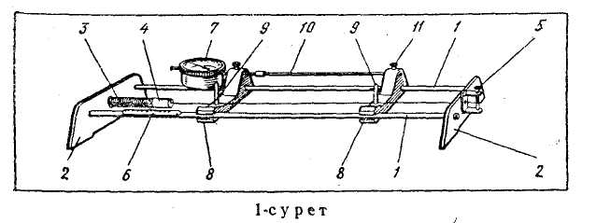
Динамометрге жақын орналасқан сырғыма тиектің біріне индикатор орнатылған, ал екіншісіне 11 витпен қысатын 10 стержень бекітілген. Стержіннің ұшында оны индикатормен жалғастыруға арналған резеңке қондырмасы бар.
Стерженьнің ұшында оны индикатормен жалғастыруға арналған резеңке қондырмасы бар.
Сым созылған кезде тиектердің арасында қашықтық артады да,өзінің ұзындығын өзгертпейтін стержень (ол созушы күштің әсеріне ұшырамайды) индикатордың штифтің сымының ұзаруының мәніндей аралыққа жылжытады. Ұзару индикатордың стрелкасының көрсетулері бойынша анықталады: үлкені миллиметрдің жүздік үлесін, ал кішісі− бүтін миллиметрлерді көрсетеді .Сымның бастапқы ұзындығын миллиметрлік бөліктері бар сызғышпен өлшейді.

Жұмыстың орындалуы

Жабдық:1)созылу деформациясын зерттеуге арналған прибор СДП ;
2)миллиметрлік бөліктері бар 30−35см өлшеуіш сызғыш;
3)ұзындығы 500 мм, диаметрі 0,2−0,3 мм болат сым.
1.Дәптерлеріңе өлшеулер мен есептеулердің нәтижелерін жазу үшін таблица сызыңыздар.

Сымның бастапқы ұзындығы  l₀,10⁻³м | Серпімділік күші  F,H | Сымның абсалют ұзаруы  (индикатор бойынша)  Δl,10⁻³м

2.Созылу деформациясын зерттеуге арналған прибордың құрлысымен және жұмыс істеуімен танысыңыздар.
3.Прибордағы болат сымның ұштарын бекітіңіздер.Сонан соң сымды жайлап тартып тұрып,оны тиектердің винттік қысқыштарының астына қойып, оларды бекітіңіздер.
4.Стерженьді индикатордың штифтімен жалғаңыздар. Бұл үшін стерженьді қысып тұрған винтті босатып, оны индикатордың штифтісіне барынша тақап қойыңыздар. Содан соң стерженьді қайтадан винтпен бекітіңіздер.
5.Құлақшаны бұрай отырып, динамометрдің көрсеткішін шкаланың ноліне келтіріп қойыңыздар.
6.Индикатордың шкаласын стрелка нольге дәл келгенше жиегін айналдыра бұрай отырып,индикатордың үлкен стрелкасын нольге келтіріп қойыңыздар.
7.Сымның винттік қысқыштары центрінің арасындағы бастапқы ұзындығын өлшеңіздер және нәтижесін таблицаға жазыңыздар.
8.Червякті механизмнің құлақшасын бұрай отырып, серпімділік күшін біртіндеп арттырыңыздар және әрбір 5 Н сайын сымның абсалют ұзаруын индикатор бойынша белгілеп отырыңыздар.Күштің мәнін 50 Н-ға дейін жеткізіп,құлақшаны кері жаққа қарай айналдырыңыздар, яғни сымның қалай қысқаратынын бақылай отырып,күшті<алып тастаңыздар>.
9.Сымның деформациясының серпімді болатынына көз жеткізіп,тәжірибені қайталаңыздар және бақылау нәтижесін таблицаға жазыңыздар.
10.Тәжірибеден алынған мәліметтер бойынша клетка(немесе миллиметрлік)қағазға серпімділік күшінің болат сымның созылуына тәуелділігінің графигін,абсциссаосіне абсолют ұзаруды,ал ордината осіне − серпімділік күшін өлшеп сала отырып,сызыңыздар.
Графикті талдау негізінде серпімділік күші модулының абсолют ұзаруға тәуелділігі туралы қорытынды жасаңыздар.
11.Серпімділік күшін 10 және 30 Н етіп алып, болат үшін сымның серпімділік коэффицентін есептеп шығарыңыздар.
Шыққан нәтижелер қаншалықты жақын келеді?

Бақылау сұрақтары

1.Жасалған тәжірибелерде неліктен бүкіл сымның ұзаруын емес,оның екі тиекпен шектелген бөлігінің ғана ұзаруын өлшейді?
2.Серпімділік коэффициенті серпімділік күшінің зерттеліп отырған үлгісінің өлшемдеріне тәуелді бола ма?
3.Бұл тәжірибелердегі ең аз қателікпен өлшенетін шама қайсы? Қайсысы еңкөп қателікпен өлшенеді?

- Қорытынды
Қорыта келе денелердің механикалық қозғалысын қарастырғанда күштердің бар жоғы үш түрмен: серпімділік күші, тартылыс күші және ауырлық күші үйкеліс күшімен ғана істес болуға тура келеді. Жалпы айтқанда механикада күштердің пайда болу себептері зерттелмейді. Механика – күштің әсерінен дененің қалай қозғалатынын қарастыратын ғылым. Алайда, серпімділік күші туралы және серпімділік күшінің пайда болуы неге байланысты екнін айта кетейік. 7-ші сыныптың физика курсының барлық денелердің атомдармен молекулалардан тұратыны белгілі. Серпімділік шектеріндегі деформацияның барлық түрлері үшін серпімділік күшінің модулі дененің деформациясына тура пропоционал. (Гук заңы).
Дене деформацияланғанда пайда болатын серпімділік күші денеің ұзаруына пропорционал және дене бөлшектерінің деформация кезінде орын ауыстыру бағытына қарама-қарсы бағытталады. Серпімділік күші дене деформацияланғанда пайда болады.
Жаңа ғана біз жоғарыда атап кеткен күштердің көбі осы күштерге келіп саяды. Бұл жұмыста тәжірибеден алынған мәліметтер бойынша клетка қағазға серпімділік күшінің болат сымның созылуына тәуелділігінің графигін абцисса өсіне абсалют ұзаруы, ал ордината өсіне серпімділік күшін өлшеп сала отырып сыздық. Графикті таладу негізінде серпімділік күші модулінің абсолют ұзаруға тәуелділігі туралы қорытынды жазылды.

6. Пайдаланылған әдебиеттер

- С. П. Стрелков «Механика» , Москва «Наука » 1975 , гл .
- С. Э. Хайкин «Физические основы механики», 1963 , гл . ХІV
- Д. В. Сивухин «Общий курс физики», Москва «Наука » 1979, гл
- Н. Н. Майсова «Практикум по общей физики» Издательство «Высшая школа» Москва 1970 г.
- А.Я.Савельев «Механика» 1-том Москва
- А.Н.Матвеев «Механика и теория отпосительности» Москва
- Ж.Абдуллаев «Жалпы физика курсы»
- Р.В.Поль «Механика» 1771 г.
- Л.Б.Атымтаева «Станционарная дифракция упругих SH – волн сдвига транспортном массиве с выработкой произвольного профиля при антиплоской деформации». «Механика» Алматы 2001 г.
- Л.Д. Ландау, Е.М.Лифщиц «Механика»
- Фейнманмановские Лекций по Физике «Законы механики» издательство «Мир» Москва 1965 г
- Н.А.Дадаева Метод граничных интегральных уравнений.
- К.Г.Калжанова «Механика деформируемого твердого тела» Алматы 2006 г.
- С.Тәжібаев «Қолданбалы Механика» Оқулық. Алматы: 1994 ж.
- Ж.М.Жұмабаев «Механика деформируемого твердого тела» Алматы 2005 г.
- К.А.Кунгалиев «Механика» Алматы 2002 г.
- А.Ж.Толганбаев «Механика» Алматы 2006 г.

